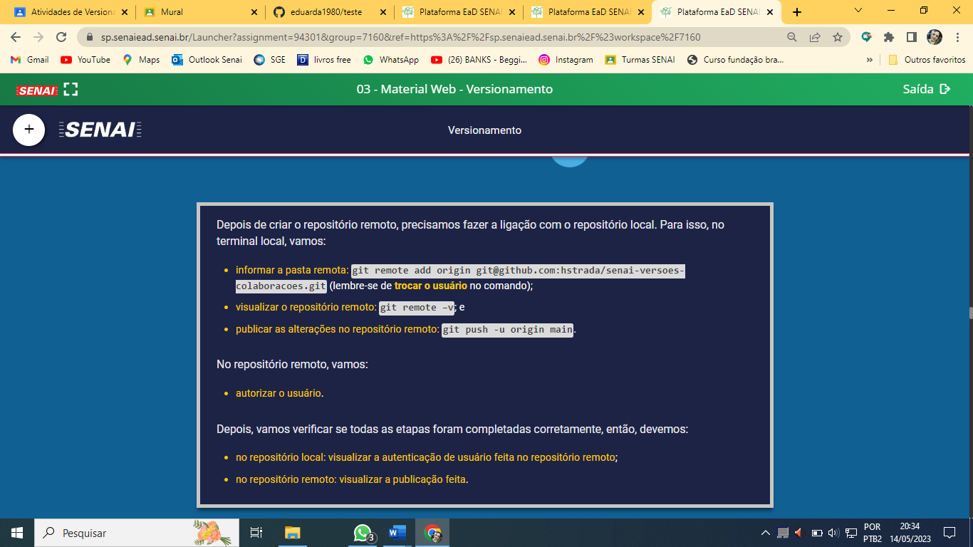Erro no material WEB

No material em pdf está na p. 30:

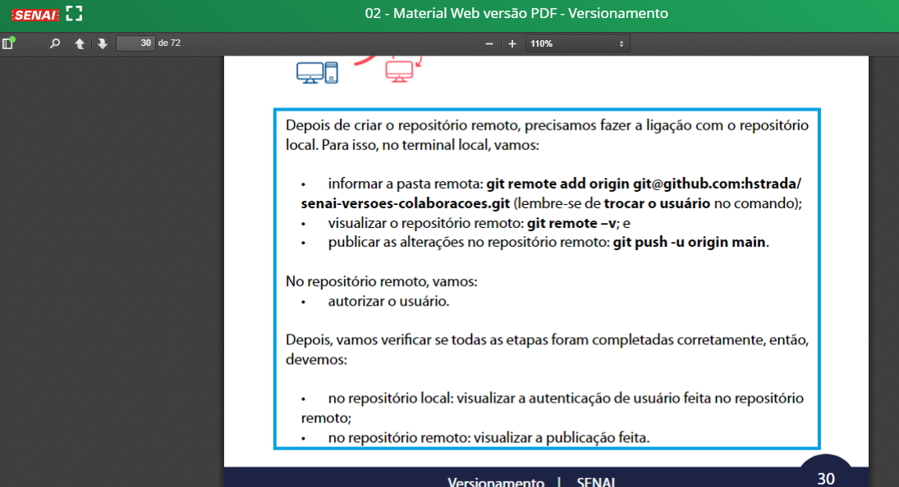

No print do terminal está o endereço https e não o SSH como o material mostra.

ERRADO ->

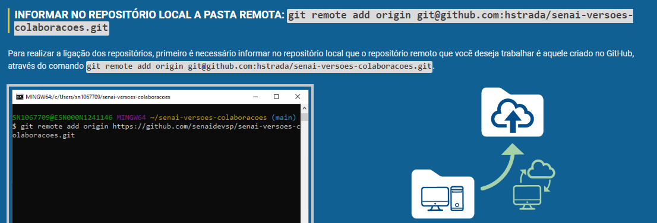

CERTO ->